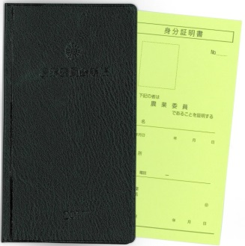
農業委員・推進委員 必携図書・アイテムのご案内
2019年11月
農業委員会手帳と身分証明書
※2020年版は2019年11月刊行予定
見開き１週間、前年12月始まりのダイアリーに農業委員会活動の予定と結果を記入できます。
農業委員用
農業委員または農地利用最適化推進委員の身分証明書をお付けします。
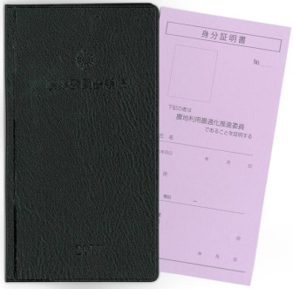
付録には農業委員会制度、農地制度、最新統計、関係機関等の連絡先を掲載しており、農業委員会活動に欠かせない手帳です。
コード番号：
農地利用最適化推進委員用
2020年版 農業委員用31-35A←11月刊行 定価640円（10％税込）
2020年版 農地利用最適化推進委員用31-35B
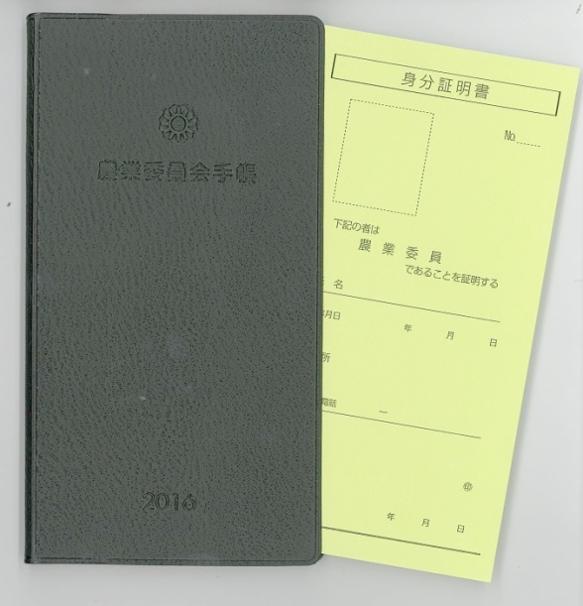
←11月刊行 定価640円（10％税込）

農業委員会活動記録セット
農地パトロールをはじめ、農家相談などの
日常活動を簡単に記録できます。
写真は２０１９年版
※2020年版は2019年11月刊行予定
実績をとりまとめられる記録簿と相談カードのセット。歴年版としても年度版としても利用できます。
コード番号：
2020年版 31-27 ←11月刊行 定価530円（10％税込）

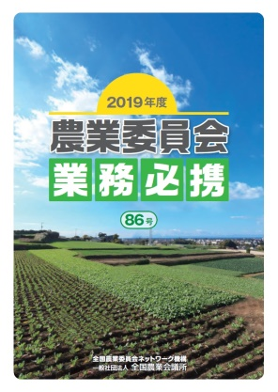
2019年度 農業委員会業務必携
※2019年7月12日刊行予定
「読めば分かる」農業委員必読の書籍
農業と農業委員会活動をめぐる動き、農業委員会の業務内容、活動事例を収録した、まさに全農業委員、農地利用最適化推進委員必携の書です。
コード番号：31-10／A4判 定価1,490円（10％税込）

農業委員章
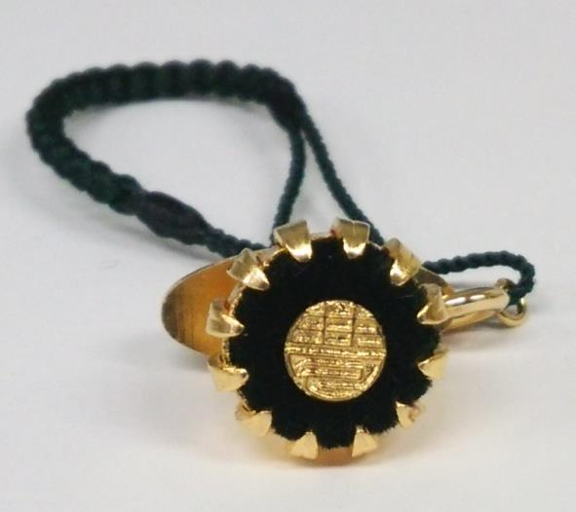
農業委員会会長章
（農業会議会員章）
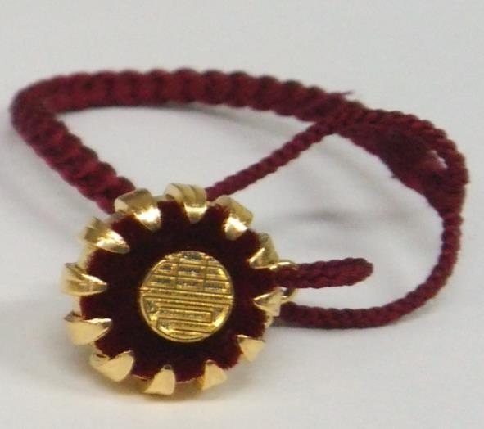

農地利用最適化推進委員章
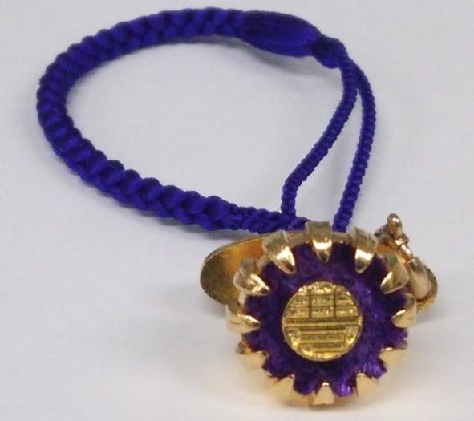

02-D（ネジ）、02-E（ピン）
定価1,800円（10％税込）

02-B（ネジ）、02-C（ピン）
定価1,800円（10％税込）

02-A（ネジ）、02-AP（ピン）
定価2,780円（10％税込）

“目に見える”活動のために・・・農地パトロール３点セット
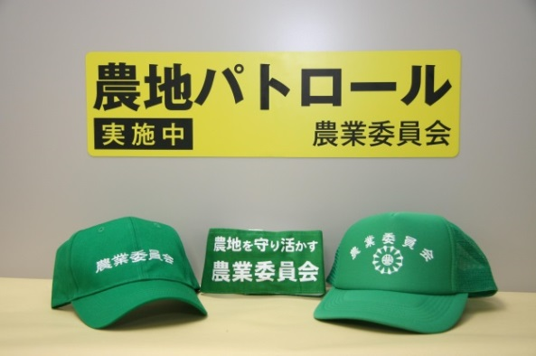
農業委員会キャップ
布製のほか夏場のパトロール向きのメッシュタイプもご用意。全員で着用することでより注目が集まり、遊休農地解消や無断転用防止などの注意を喚起できます。
●布地タイプ（写真左）コード番号：17-NC
定価： 1,270円（10％税込）
●メッシュタイプ（写真右）コード番号：16-102
定価： 1,060円（10％税込）
農業委員会腕章（布製）
マジックテープ・安全ピンで固定
全員が着用することで注目が集まり、遊休農地解消や無断転用防止などの注意を喚起できます。日常の活動にも活用できます。 コード番号：16-101 定価： 850円（10％税込）

農地パトロール・マグネット板（自動車用）
サイズ：天地15cm×幅54cm
自動車のドアに左右セットで貼り付けて、活動をより目に見えるようにします。パトロールを行う全車に貼り、日頃から活用すると、不法投棄や無断転用防止の抑止効果が高まります。
コード番号：16-100 定価：1枚 1,910円（10％税込）

発行 全国農業委員会ネットワーク機構 〒102-0084 東京都千代田区二番町9-8 中央労働基準協会ビル
一般社団法人 全国農業会議所 TEL 03-6910-1131 https://www.nca.or.jp/tosho/

申  込  書 | 住所：〒
 | 名称：
 | 電話番号： （ ） |  | 担当者：
 | コード：31-10 | 2019年度 農業委員会業務必携 |  | 部数： 部
 | コード：31-35A | 2020年 農業委員会手帳（農業委員用） ※予約 |  | 部数： 部
 | コード：31-35B | 2020年 農業委員会手帳（農地利用最適化推進委員用）※予約 |  | 部数： 部
 | コード：31-27 | 2020年 農業委員会活動記録セット ※予約 |  | 部数： 部
 | コード：16-100 | 農地パトロール・マグネット板 |  | 部数： 枚
 | コード：16-101 | 農業委員会腕章 |  | 部数： 個
 | コード：16-102 | 農業委員会キャップ（メッシュタイプ） |  | 部数： 個
 | コード：17-NC | 農業委員会キャップ（布地タイプ） |  | 部数： 個
 | コード：02-B | 農業委員章（ネジタイプ） |  | 部数： 個
 | コード：02-C | 農業委員章（ピンタイプ）※女性にはピンタイプをおすすめします。 |  | 部数： 個
 | コード：02-D | 農地利用最適化推進委員章（ネジタイプ） |  | 部数： 個
 | コード：02-E | 農地利用最適化推進委員章（ピンタイプ）※女性にはピンタイプをおすすめします。 |  | 部数： 個
 | コード：02-A | 農業委員会会長章（ネジタイプ） |  | 部数： 個
 | コード：02-AP | 農業委員会会長章（ピンタイプ）※女性にはピンタイプをおすすめします。 |  | 部数： 個
お申し込みは 都道府県農業会議へ

